CUENTA DE COBRO

Medellín, 25 de marzo de 2025

Estimados
BENEDICTIONS INVESTMENTS S.A.S
NIT: 901684542-3
Dirección: CR 25 12 SUR 59, Medellín, Antioquia
email: benedictions.venta@gmail.com
Teléfono: 300 466 5239

Concepto: Alquiler de vehículo clásico Karmann Ghia Blanco para producción audiovisual
Fecha: 25 de marzo de 2025
Total a pagar: $1.300.000 COP

Forma de pago
Transferencia bancaria a la cuenta de ahorros Bancolombia 00484248273 a nombre de JUAN CAMILO YEPES CORREA, C.C. 1040735268

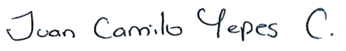
Atentamente,
_________________________
Juan Camilo Yepes
+(57) 314 737 2030

